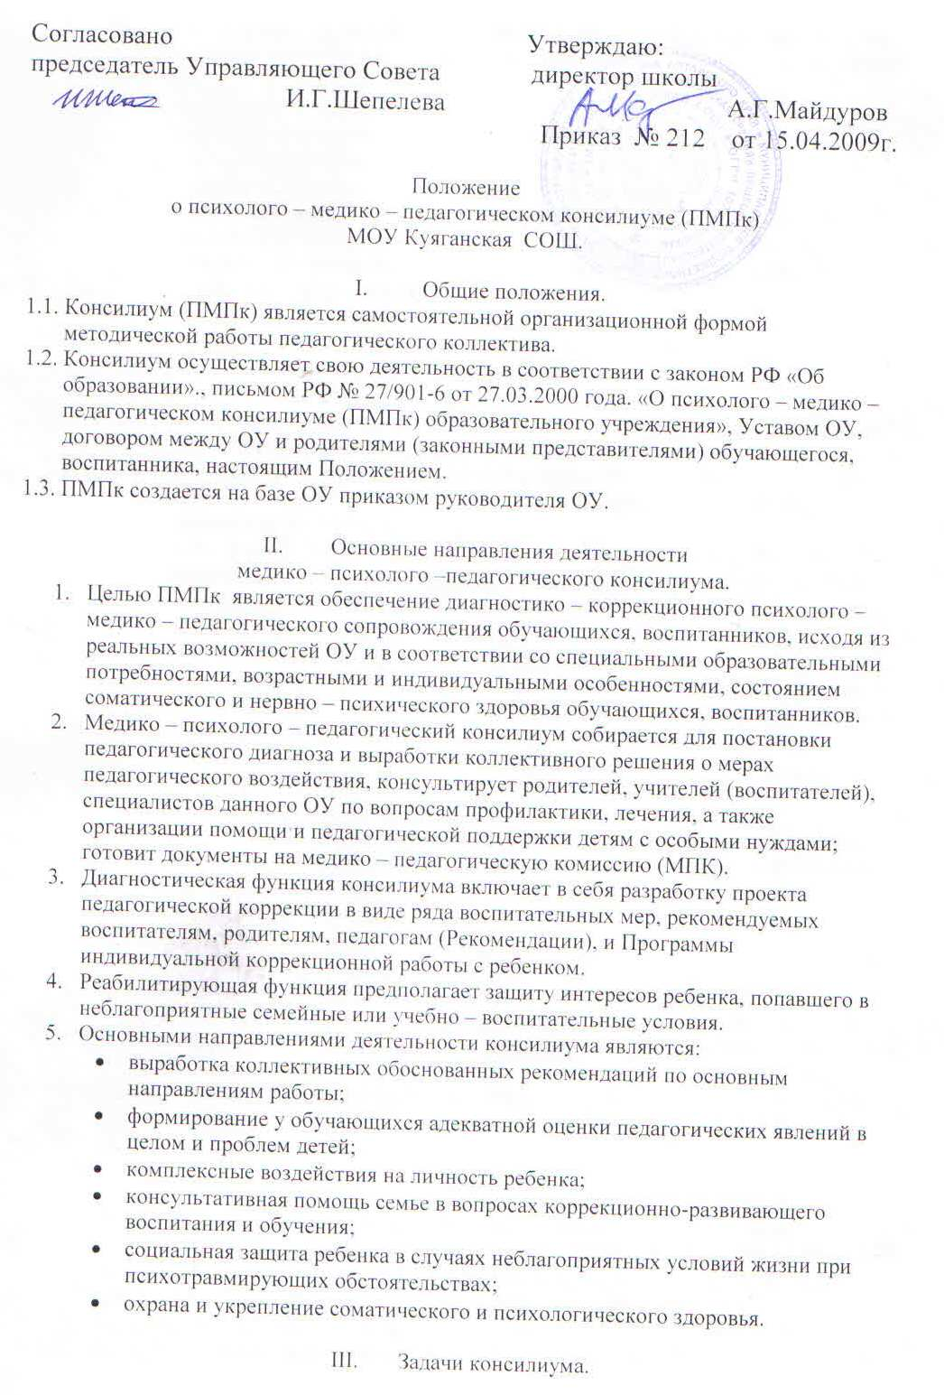

- В работе Консилиума важна не столько квалификация состояния ребенка: главное определение основных направлений, форм и сроков коррекционно – развивающего процесса.
- В задачи консилиума входят:
  - организация и проведение комплексного изучения личности ребенка с использованием диагностических методик психологического, педагогического, клинического обследования;
  - выявление и ранняя (с первых дней пребывания ребенка в учреждении) диагностика отклонений в развитии и (или) состояний декомпенсации;
  - выявление уровня и особенностей развития познавательной деятельности, памяти, внимания, работоспособности;
  - эмоционально – личностной зрелости, уровня развития речи;
  - выявление резервных возможностей ребенка, разработка рекомендаций учителям (воспитателям) другим специалистам для обеспечения индивидуального подхода в процессе обучения и воспитания;
  - определение характера, продолжительности и эффективности специальной (коррекционной) помощи в рамках имеющихся в ОУ возможностей;
  - выбор дифференцированных педагогических условий, необходимых для коррекции недостатков развития и для организации коррекционно – развивающего процесса;
  - выбор оптимальных для развития ребенка образовательных программ, соответствующих его готовности к обучению в зависимости от состояния его здоровья, индивидуальных особенностей его развития, адаптивности к ближайшему окружению;
  - обеспечение общей коррекционной направленности учебно-воспитательного процесса, что предполагает активизацию познавательной деятельности детей, повышение уровня их умственного и речевого развития, нормализацию деятельности, коррекцию недостатков эмоционально – личностного развития.
  - утверждение и согласование планов работы различных специалистов, разработка единого плана работы ОУ.
  - определение путей интеграции детей в классы (группы), работающие по основным образовательным программам, при положительной динамике и компенсации недостатков развития;
  - профилактика физических, интеллектуальных и психологических перегрузок, эмоциональных срывов, организация лечебно – оздоровительных мероприятий;
  - подготовка и ведение документации, отражающей актуальное развитее ребенка, динамику его состояния, уровень учебной успешности, а также подробного заключения о состоянии развития и здоровья воспитанников для представления в психолого – медико – педагогическую консультацию.
- Кроме указанных основных задач Консилиум может решать и другие, имеющие более конкретную направленность и реализующиеся в различных видах деятельности сотрудников ОУ.

- Организация работы Консилиума и документация.
- Обследование ребенка специалистами ПМПк осуществляется по инициативе родителей (законных представителей) или сотрудников ОУ с согласия родителей (законных представителей) на основании Договора между ОУ и родителями (законными представителями) обучающегося, воспитанника.
- Заседания консилиума подразделяется на плановые (не реже одного раза в четверть) и внеплановые и проводятся под руководством председателя. Периодичность проведения заседаний ПМПк определяется реальным запросом ОУ на комплексное рассмотрение проблем детей с отклонениями в развитии.
Совещание специалистов ПМПк может быть также созвано экстренно, в связи с острой необходимостью.
Обсуждение результатов динамического наблюдения и коррекционной работы проводиться специалистами ПМПк не реже раза в четверть
- Организация заседаний проводиться в два этапа. На первом, подготовительном этапе осуществляется сбор предварительных диагностических данных, которые необходимо уточнить и дифференцировать на заседание.
На втором, основном этапе проводиться заседание консилиума, на которое приглашаются ребенок и его родители.
- На период подготовки заседания ПМПк и последующий реализации рекомендаций назначается ведущий специалист: учитель (воспитатель), проводящий коррекционно-развивающее обучение или ведущий внеурочную специальную (коррекционную) работу.
Ведущий специалист отслеживает динамику развития ребенка и эффективность оказываемой ему помощи, выходит с инициативой повторных обсуждений ПМПк.
- По данным обследования составляется Представление (Заключение) на ребенка и Рекомендации (психологические, логопедические, педагогические), которые представляются на заседание Консилиума.
- Процедурная схема заседания включает следующее:
  - организационный момент;
  - заслушивание характеристики;
Представлений (Заключений) специалистов, их дополнения со стороны ведущего специалиста
- собеседование с родителями (законными представителями); собеседование с ребенком;
- постановку педагогического диагноза;
- обмен мнениями и предложениями по коррекции развития
- Результаты обследования и динамического наблюдения фиксируются учителем в Протоколе первичного обследования ребенка.
- Коллегиальное Заключение специалистов ПМПк содержит обобщенную характеристику структуры психофизического развития ребенка (без указания диагноза и обобщающую рекомендацию специалистов; подписывается представителем и всеми членами ПМПк.
- Коллегиальное Заключение, Рекомендации специалистов доводятся до сведения родителей (законных представителей) в доступной для понимания форме.
- При отсутствии в ОУ условий, адекватных индивидуальным особенностям ребенка, а также при необходимости углубленной диагностики, для разрешения конфликтных и спорных вопросов специалисты ПМПк рекомендуют родителям (законным представителям) обратиться в психолого-медико-педагогическую комиссию (ПМПК)
- При направлении ребенка на ПМПК копия коллективного Заключения ПМПк выдается родителям (законным представителям), копии Представлений (Заключений) специалистов направляются с сопровождающим представителем ПМПк.
- Изменение условий получения образования (в рамках возможностей, имеющихся в ОУ) осуществляется по заключению ПМПК и заявлению родителей (законных представителей).
- На основании проведенного обследования детей класса (группы), анализа диагностических работ специалисты Консилиума разрабатывают Программу фронтальной коррекционно – развивающей работы с классом (группой)

- Состав консилиума
- Консилиум является объединением носителей психолого – педагогической, родительской, медицинской, правовой культуры.
- В состав постоянных членов Консилиума по приказу руководителя ОУ вводятся заместитель руководителя ОУ по учебно – воспитательной работе (председатель Консилиума), учителя, имеющие опыт коррекционной работы.
- Состав Консилиума достаточно гибок, он включает в себя постоянных членов. Постоянные члены Консилиума присутствуют на каждом заседании, участвуют в его подготовке, последующем контроле за выполнением рекомендаций. В функции специалистов Консилиума входит предупреждение психофизиологических перегрузок, эмоциональных срывов, создание психологического комфорта для всех участников педагогического процесса ( педагогов и воспитанников)
- Специалисты ПМПк выполняют работу в рамках основного рабочего времени по индивидуальному плану работы, составленному в соответствии с реальным запросом на обследование детей.
- Руководство деятельностью Консилиума осуществляет заместитель руководителя ОУ по учебно-воспитательной работе, что гарантирует статус Консилиума, придает его рекомендациям предписывающий характер и обеспечивает подключение к выполнению решений Консилиума всех нужных учебно – врспитательных сил и средств ОУ.
Руководитель Консилиума осуществляет общее руководство корекционно-педагогической работой коллектива, преемственность в работе учителей, семьи и школы; организует проверку и систематическое обсуждение эффективности работы Консилиума. Председатель ПМПк ставит в известность родителей (законных представителей) и специалистов ПМПк о необходимости обсуждения проблемы ребенка и организует подготовку и проведение заседания ПМПк. Руководитель отвечает за общие вопросы организации заседаний: обеспечивает их систематичность, формирует состав членов Консилиума для очередного заседания, состав детей, родителей, приглашаемых на заседание, он же координирует связи Консилиума с другими звеньями учебно-воспитательного процесса, организует контроль за выполнением рекомендаций Консилиума.
6. Учитель дает ребенку характеристику, формирует в обобщенном виде смысл трудностей в его воспитании с родителями и самим воспитанником, составляет Программу фронтальной коррекционно – развивающей работы со своим классом (группой); работу с учащимися.

